ANALISIS TERHADAP PENILAIAN SIKAP DALAM PEMBELAJARAN
PAK MELALUI MODEL PEMBELAJARAN JARAK JAUH DI SMP
NEGERI 1 SANGALLA’ KECAMATAN SANGALLA’ SELATAN,
KABUPATEN TANA TORAJA

SKRIPSI
Diajukan Kepada Institut Agama Kristen Negeri Toraja Untuk Diterima
Sebagai Salah Satu Syarat Memperoleh Gelar Sarjana Pendidikan Agama
Kristen (S.Pd)
Oleh
Reni Sandy Donnalo
1020175280
* K A. A N
MGERI
PROGRAM STUDI PENDIDIKAN AGAMA KRISTEN
JURUSAN ILMU PENDIDIKAN KRISTEN
FAKULTAS KEGURUAN DAN ILMU PENDIDIKAN KRISTEN
INSTITUT AGAMA KRISTEN NEGERI (IAKN) TORAJA
2021
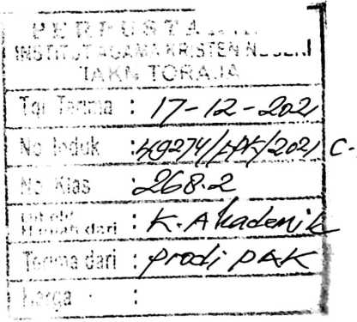

Nama | : Reni Sandy Donnalo
NLRM | :1020175280
Program Studi | : Pendidikan Agama Kristen
Fakultas | : Keguruan dan Ilmu Pendidikan Kristen
Setelah dikonsultasikan, dikoreksi, dan diperbaiki berdasarkan arahan dosen
pembimbing, maka skripsi ini disetujui untuk dipertahankan pada ujian skripsi
yang diselenggarakan oleh Institut Agama Kristen Negeri (IAKN) Toraja.
Tana Toraja, 22 September 2021
Dosen Pembimbing
Pembimbing II,
Pembimbing I,
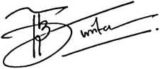
Novita Toding, M.Pd.
NIP 198611272009012005
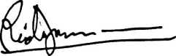
Alfrida Lembang, M.Pd.K.
NIP 198504102019032012

HALAMAN PENGESAHAN
Judul : Analisis Terhadap Penilaian Sikap Dalam Pembelajaran PAK
Melalui Model Pembelajaran Jarak Jauh di SMP Negeri 1
Sangalla’ Kecamatan Sangalla’ Selatan Kabupaten Tana
Toraja
Disusun oleh
Nama
NIRM
Program Studi
Fakultas
: Reni Sandy Donnalo
: 1020175280
: Pendidikan Agama Kristen
: Keguruan dan Ilmu Pendidikan Kristen
Dibimbing oleh:
I. Novita Toding, M.Pd.
II. Alfrida Lembang, M.Pd.K.
Telah dipertahankan di depan dewan penguji pada ujian sarjana (S-l) Institut
Agama Kristen Negeri (IAKN) Toraja tanggal 26 Agustus 2021 dan diyudisium
tanggal 14 September 2021.
Dewan Penguji
Penguji Pendamping,
Penguji Utama,

Dr. Calvin ShollaRupa’, M.Th.
NIP 198210182011011004
Masnawati, M.Pd.
NIP 198905232019032019
Panitia Ujian Skripsi
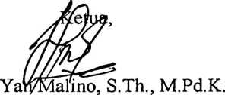
NIP 197711222009011007
Se
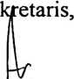
Merry Adeng, M.Pd.
NIP199210182019032023
Mengetahui
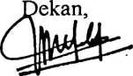
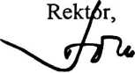
Mery Toban, S.Th., M.Pd.K.
NIP 197905012007102003
Dr. Joni Tapingku
NIP196701242005011003
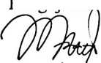
ABSTRAK
Reni Sandy Donnalo (1020175280). Tahun 2021 menyusun Skripsi,
dengan judul “Analisis Terhadap Penilaian Sikap Dalam Pembelajaran PAK
Melalui Model Pembelajaran Jarak Jauh di SMP Negeri 1 Sangalla’
Kecamatan Sangalla’ Selatan. Kabupaten Tana Toraja”. Di bawa bimbingan
Ibu Novita Toding, M.Pd selaku pembimbing I dan Ibu Alfrida Lembang, M.Pd.K
selaku pembimbing II.
Skripsi ini ditulis karena penulis menemukan di lapangan bahwa selama
pandemi memberi pengaruh besar salah satunya dalam dunia pendidikan, hal
tersebut menimbulkan berbagai tantangan dalam memberikan pengajaran terhadap
peserta didik. Masalah yang muncul yaitu pemberian nilai secara khusus pada
aspek penilaian sikap terhadap peserta didik kurang optimal selama pembelajaran
jarak jauh dengan menggunakan aplikasi messenger dan sesekali menggunakan
■whatsap, karena pada dasarnya penilaian sikap dilakukan secara langsung.
Adapun pendekatan yang digunakan pada penelitian ini yaitu pendekatan
kualitatif,dengan pengumpulan data melalui studi lapangan dan studi kepustakaan.
Serta informan dalam penelitian ini yaitu guru Pendidikan Agama Kristen dan
beberapa peserta didik kelas VIII.
Penelitian ini menemukan bahwa pelaksanaan penilaian sikap dalam
pembelajaran PAK yang dilakukan melalui model pembelajaran jarak jauh di
SMP Negeri 1 Sangalla’ adalah pendidik tetap melakukan pengamatan selama
pembelajaran berlangsung di grup messenger, melakukan observasi terbuka
dengan mengamati peserta didik melalui grup messenger selama berlangsungnya
pembelajaran atau mengamati berbagai tanggapan dari peserta didik, pengamatan
dalam lingkup sekolah minggu atau dalam kegiatan Klasis penilaian sikap dengan
infomasi yang valid dari guru sekolah minggu Klasis Sangalla’ Selatan, dan
melakukan penilaian diri melalui penugasan, di dalam penugasan tersebut peserta
didik dapat melihat kembali akan perilaku yang telah dilakukan secara pribadi..
Kata kunci: Analisis, penilaian sikap, pembelajaran PAK dan model
pembelajaran jarak jauh.
ix

